Projektbeschreibung: Alarmanlage

Funktionsbeschreibung:
Das Ziel des Projekts ist es, eine Anlage zu entwickeln und zu bauen, die das Eindringen einer Person in einen Raum erkennt und meldet.
Hardware:
Die Anlage besteht aus einer Zentrale und diversen Sensoren die über Kabel an der Zentrale angeschlossen werden.
Als Sensoren werden handelsübliche Infrarot-Bewegungsmelder und Lichtschranken verwendet.
Die Zentrale besteht aus einer Platine in einem 3D-gedruckten Gehäuse mit mehreren Eingängen für Sensoren, einem Tastenfeld für die Eingabe des Deaktivierungscodes (1-9 und „Enter“), einem Taster für die Aktivierung der Anlage, einem RFID-Reader und einem Lautsprecher. Zusätzlich gibt es eine rote und eine grüne LED zur Statusanzeige. Sollte die Funktionspalette erweitert werden, können ein LCD-Bildschirm oder weitere Tasten dazukommen
.
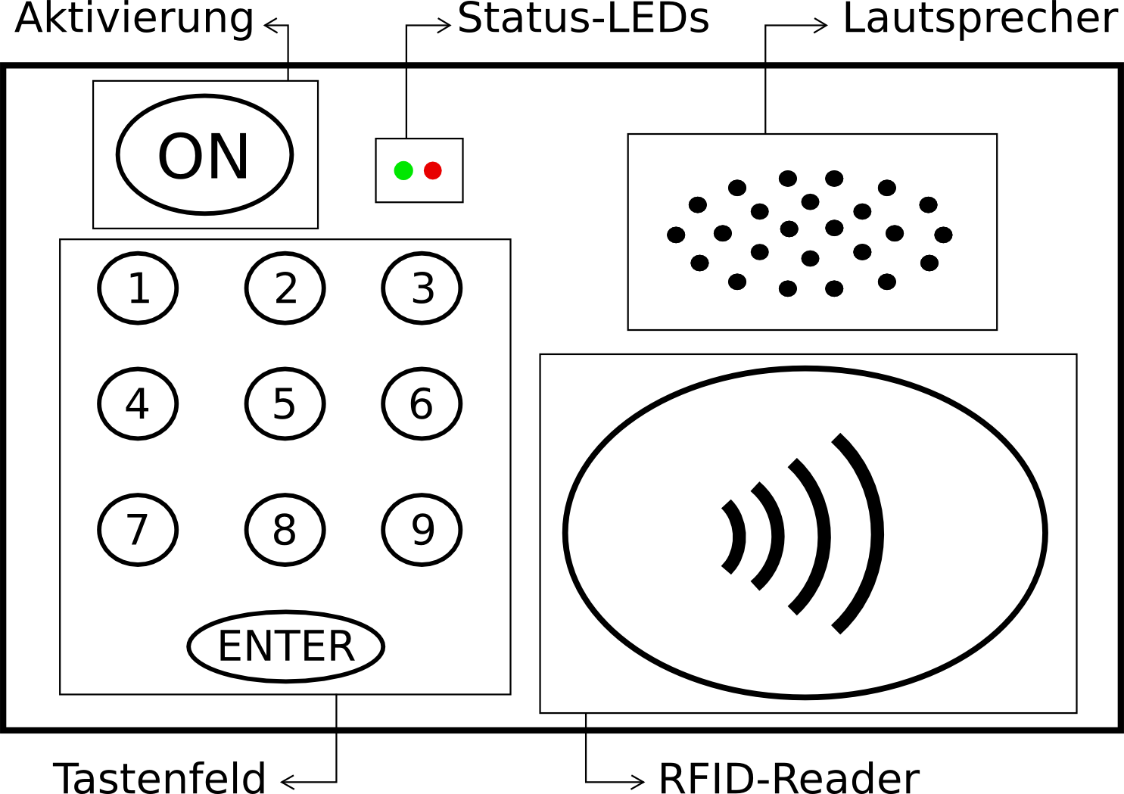
Software:
Die Alarmanlage wird mit einem Knopfdruck aktiviert und solange sie aktiv ist wertet der Mikrocontroller die angeschlossenen Sensoren aus. Sollte einer der Sensoren aktiviert werden, wird über ein Relais ein Lautsprecher eingeschaltet und ein Alarmton ausgegeben. Sollte für 5 Minuten kein Sensor aktiviert werden schaltet der Alarm automatisch wieder aus aus. Dadurch wird verhindert, dass der Alarm eingeschaltet bleibt nachdem ein eventueller Einbrecher längst die Flucht ergriffen hat.
Ist Anlage aktiv oder wurde der Alarm ausgelöst, kann er nur mit Eingabe eines Codes oder mit einem RFID-Tag deaktiviert werden.
Der Code kann vom Benutzer frei gewählt werden und bleibt auch nach Unterbrechung der Stromversorgung erhalten.
Bei aktivem Alarm blinkt das rote Status-LED, bei inaktivem das grüne.

Mögliche Zusatzfunktionen:
- Auslösung eines kurzen Alarms bei mehrmaliger Falscheingabe des Codes
- Deaktivierung mit einer Fernbedienung
- Handy-Warnung per SMS über ein GSM-Modul

